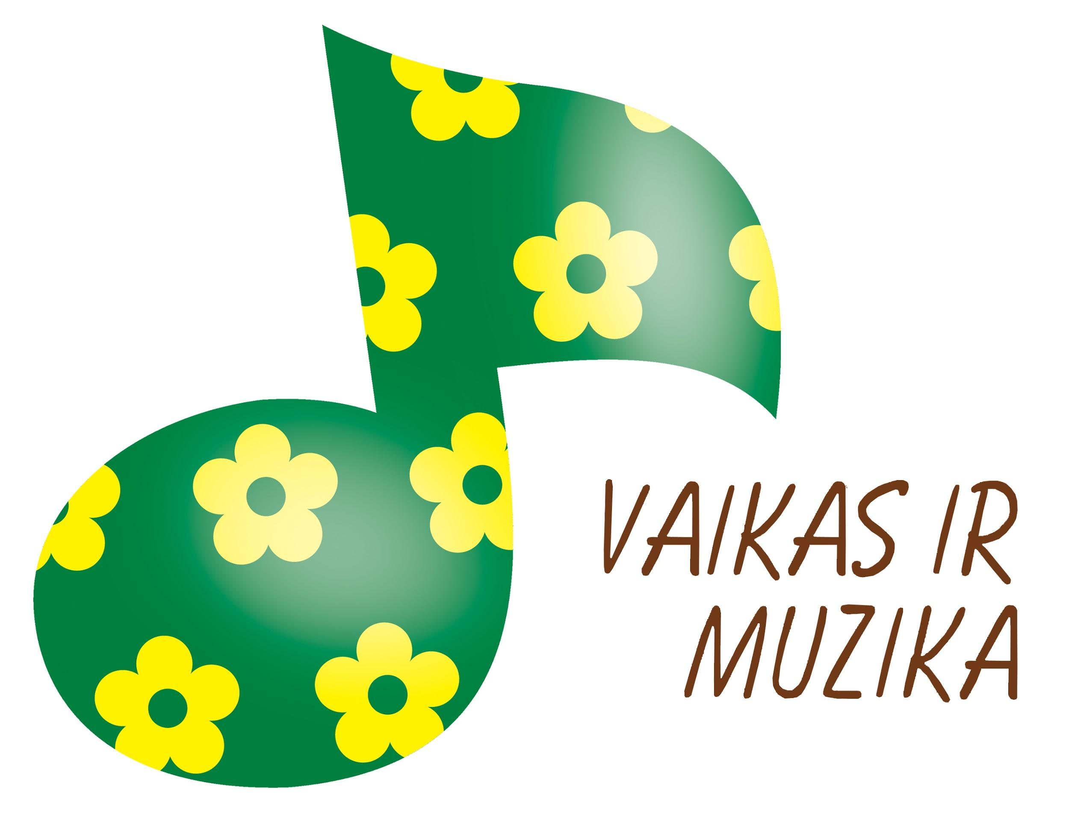
KVIETIMAS

Aleksandro Blumės praktinis seminaras
„Ritmo pasaulis“
2016 m. kovo 21 d.

Vieta: Vilniaus mokytojų namų
(Vilniaus g. 39) svetainės salėje, II aukšte.
Kviečiame muzikos mokytojus, vaikų muzikos mokyklų, meno mokyklų pedagogus, socialinius pedagogus ir specialistus, dirbančius socialinėse ir terapinėse įstaigose.
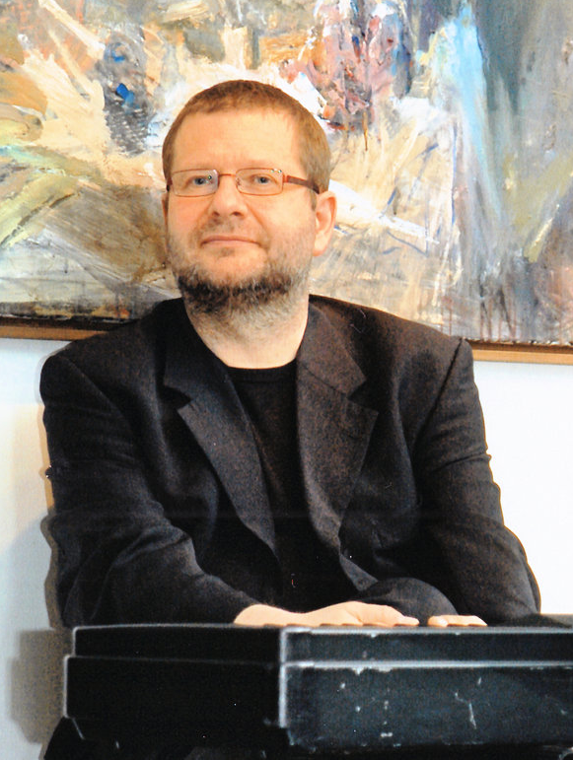
Grojimas perkusiniais instrumentais laikomas seniausia muzikavimo forma. Praktinio ir nuotaikingo seminaro metu ne tik daugiau sužinosite apie perkusinių instrumentų įvairovę, jų panaudojimo galimybes, bet ir turėsite progą pajausti bendro muzikavimo ritmo jėgą.
Aleksandras Blumė pasidalins savo ilgamete patirtimi ir idėjomis, kaip kūrybingai pritaikyti mus supančius perkusinius instrumentus savo kasdieniame darbe. Šis įvairiapusis ir nenuspėjamas muzikas bei patyręs pedagogas užkrečia noru muzikuoti kitaip ir patirti eksperimentavimo džiaugsmą.
„Kartu atraskime kūrybiško muzikavimo kelią ir drąsiai galėsite juo vesti savo mokinius! Juk mokantis, kaip ir įsimylėjus, gaminasi džiaugsmo hormonai”, kviesdamas į susitikimą Jums linkėjimus siunčia seminaro lektorius Aleksandras Blumė.

Seminaro kaina – 25 EUR
Registracija: www.vaikasirmuzika.lt puslapyje iki kovo 16 d.
(Po kovo 16 d. seminaras brangs).
Skubiems klausimams: Sonata Latvėnaitė-Kričenienė tel. 8-616-43423, sonata@strazdaneles.lt
Organizatoriai: VšĮ „Vaikas ir muzika”, VšĮ „Linksmosios strazdanėlės“,
Panevėžio pedagogų švietimo centras
SEMINARO PROGRAMA:
9.00 - 10.00 val. dalyvių registracija
10.00 - 11.30 val. - I praktikumo sesija
11.30 - 11.45 val. kavos pertraukėlė
11.45 - 13.15 val. II praktikumo sesija
13.15 - 14.00 val. pietų pertrauka
(pietų vieta pasirenkama individualiai pagal poreikį)
14.15 - 16.00 val. III praktikumo sesija
Aleksandras Blumė (1961) yra vienas iš pagrindinių Vokietijos tradicinio džiazo pianistų. Bliuzas, boogi-woogie ir tradicinis džiazas. Tokią muziką 55-erių Aleksandras Blumė pristato, koncertuodamas įvairiausiuose pasaulio kampeliuose. Muzikos žinovų teigimu, jis pasižymi išimtiniu muzikiniu talentu, kurį lydi sunkus darbas, entuziazmas ir menininko smalsumas. Jis yra išleidęs daugiau nei 50 kompaktinių plokštelių ir antra tiek įrašinėjant su kitais muzikantais. Aleksandras – dažnas TV ir radijo laidų svečias, yra surengęs gausybę koncertų, skaito paskaitas tiek gimtojoje šalyje, tiek užsienyje. Aleksandro Blumė vesti seminarai klausos sutrikimų turintiems žmonėms bei jų pedagogams visoje Vokietijoje sulaukė labai daug teigiamų atgarsių, pelnė didžiulį pripažinimą ir sėkmę.
VšĮ „Vaikas ir muzika" tai – specializuotų konferencijų, seminarų, kursų organizatorius. Kasmet organizuojamų renginių metu, užsienio ir Lietuvos ugdymo praktikų paskaitose, praktikumuose pristatomos universaliausios idėjos ir muzikinio ugdymo metodai įvairaus – nuo kūdikių iki vyresnio mokyklinio – amžiaus vaikų ugdymui.
Vilniaus mokytojų namai, kultūros ir švietimo centras įsikūręs Vilniaus senamiestyje, netoli Šv. Kotrynos bažnyčios. 